PAC3: Classificació

Presentació
En aquesta prova d’avaluació estudiarem com fer un classificador per a detectar la fallida de projectes empresarials.

Competències
En aquest enunciat es treballaran en un determinat grau les competències generals de màster següents:
- Capacitat per a projectar, calcular i dissenyar productes, processos i instal·lacions en tots els àmbits de l’enginyeria en informàtica
- Capacitat per al modelat matemàtic, càlcul i simulació en centres tecnològics i d’enginyeria d’empresa, particularment en tasques de recerca, desenvolupament i innovació en tots els àmbits relacionats amb l’enginyeria en informàtica
- Capacitat per a l’aplicació dels coneixements adquirits i per solucionar problemes en entorns nous o poc coneguts dins de contextos més amplis i multidisciplinars, sent capaços d’integrar aquest coneixements
- Posseir habilitats per a l’aprenentatge continuat, autodirigit i autònom
- Capacitat per modelar, dissenyar, definir l’arquitectura, implementar, gestionar, operar, administrar i mantenir aplicacions, xarxes, sistemes, serveis i continguts informàtics
- Capacitat per assegurar, gestionar, auditar i certificar la qualitat dels desenvolupaments, processos, sistemes, serveis, aplicacions i productes informàtics
Les competències específiques d’aquesta assignatura que es treballaran són:
- Entendre que és l’aprenentatge automàtic en el context de la Intel·ligència Artificial
- Distingir entre els diferents tipus i mètodes d’aprenentatge
- Aplicar les tècniques estudiades a un cas concret

Objectius
L’objectiu d’aquesta prova d’avaluació és l’estudi per a la implementació en python d’un detector de fallides en projectes empresarials.

Descripció de la PAC
L’objectiu d’aquesta prova d’avaluació és classificar les dades dels arxius adjunts relacionats amb la fallida de projectes empresarials. Volem predir la fallida en funció de les seves propietats.
L’arxiu de dades Qualitative_Bankruptcy.data.txt té un format tipus taula, on cada fila correspon a un dels 175 exemples. L’última columna és la classe i la resta corresponen als atributs de l’exemple. L’arxiu adjunt Qualitative_Bankruptcy.info.txt conté la descripció d’aquests atributs.
Aquests arxius pertanyen al problema “Qualitative Bankruptcy” del repositori d’aprenentatge de l’UCI:
http://archive.ics.uci.edu/ml/
Exercici 1
Implementeu un programa python que apliqui el Naïve Bayes, els arbres de decisió i l’AdaBoost a l’arxiu de dades Qualitative_Bankruptcy.data.txt; utilitzant la validació creuada com a protocol de validació i l’accuracy com a mesura d’avaluació.
Exercici 2
Llegiu-vos la plana 844 del capítol:
- H.B. Aradhye & C. Dorai. Multimodal Analysis in Multimedia Using Symbolic Kernels.
Del llibre “Encyclopedia of Data Warehousing and Mining” editat per John Wang. Podeu consultar la plana a l’adreça:
http://books.google.es/books?id=gdkY4QHy0XIC&pg=PA844&lpg=PA844

Implementeu el kernel que considereu adient per a les dades del nostre conjunt; com a precomputed kernel de les màquines de vectors de suport del sklearn i apliqueu-lo a l’arxiu de dades Qualitative_Bankruptcy.data.txt; utilitzant la validació creuada com a protocol de validació i l’accuracy com a mesura d’avaluació.
Exercici 3
Doneu una taula amb tots els resultats dels exercicis anteriors. Realitzeu una valoració global comparant els mètodes (mirant si les diferències són estadísticament significatives) i redacteu unes conclusions globals sobre l’aplicació dels mètodes a aquest conjunt de dades. Els criteris de correcció de la PAC invaliden una A si tots els processos no estan ben justificats i comentats.

(Nota: agruparé los ejercicios 1,2 y 3 en este ejercicio, ya que para explicar los pasos realizados así como los resultados, me resulta más interesante ir explicándolo todo paso a paso de principio a fín, que no ir seccionando los pasos en diferentes ejercicios)

Respuesta:

Introducción:

Antes de realizar el análisis de los diferentes métodos de clasificación, se ha tenido que procesar el fichero realizando las siguientes acciones.
- Asegurar que todos los registros del fichero “Qualitative_Bankruptcy.data.txt” estén completos (esto nos lo aseguran desde el repositorio UCI)
- Mover la “clase” (“NB”, “B”) de la última posición a la primera (Para esto se ha tocado las clases Adaboost, DTs y NaiveBayes para que identifique la primera posición como el classe del registro)
- Convertir los valores nominales de su valor alfanumérico en valores numéricos, ya que algunos motores precisan de valores en este formato para poder operar (se indicaran cuales mas adelante).Queda de esta manera:
  - Clase (Tipo de Registro)
    - B (BankRuptcy) = 0
    - NB (No BankRuptcy) = 1
  - Atributos (Valores Nominales de cada uno de los conceptos)
    - A (Medio (“Average”)) = 2
    - P (Positivo) = 3
    - N (Negativo) = 4
Para los siguientes atributos (6 atributos)
- (1) Riesgo Industrial
- (2) Riesgo Administrativo
- (3) Flexibilidad Financiera
- (4) Credibilidad
- (5) Competitividad
- (6) Riesgo Operacional

- Definir los ficheros de entrenamiento y de test.

El fichero de entrenamiento, servirá para entrenar el motor de clasificación
El fichero de test, servirá para evaluarlo.

Para esto se utiliza el parámetro K. para determinar el tamaño de ambos. Se utilizan dos procesos distintos para generarlo.

  - Definimos un registro del fichero global que formará parte del fichero de Test, por cada K registros del fichero global que formaran parte del fichero de entrenamiento.

  - Definimos una ventana deslizante de valor

(nº registros del fichero final)/K;

Que se irá desplazando por todo el conjunto de registros del fichero global.

Los registros contenidos dentro de este conjunto, formaran parte del fichero de test.

Los registros contenidos fuera de este conjunto, formaran parte del fichero de entrenamiento.

Los motores de clasificación escogidos son los siguientes:

Para el primer ejercicio:

- NaiveBayes:

Aisla los atributos nominales que mejor definen cada una de las clases del fichero de entrenamiento. A partir de aquí clasifica el resto de los registros en una u otra clase según sea mas probable la unión entre el registro de estudio y el guia. Los datos de entradas son nominales.

- AdaBoost

Con el fichero de prueba, se montan X reglas con todos los valores posibles de todos los atributos, asignando a cada atributo un peso específico.

Con cada iteración, se van evaluando estas reglas con los datos proporcionados en el fichero de prueba, y dependiendo del error obtenido (entre el resultado dado por la regla y el resultado esperado), va cambiando los pesos asignados a cada atributo de cada prueba para afinar resultados.

Es muy sensible a ruido, però es el mejor a la hora de determinar las regles validas, discriminado aquellas reglas que no aportan información

Los datos de entrada son nominales.
- AdaBoost – sklearn

Implementación del AdaBoost (con el mismo funcionamiento de generación de reglas) proporcionada por la librería python sklearn, con estos datos

n_estimators = número de reglas máximo.

Los datos de entrada han de ser numéricos.
- AdaBoost + Arbol de Decisión con valores discretos- sklearn

Implementación del AdaBoost, proporcionada por la librería python sklearn con las reglas definidas por un Árbol de decisión, con estas características:

max_depth = Máxima profundidad del árbol.

Y estos otros parámetros

learning_rate = Valor de los pesos de cada una de las regles

n_estimators = Número máximo de regles

algorithm = (SAMME). Algoritmo de evaluación de errores y de convergència de valores, utilizando una función exponencial

Los datos de entrada han de ser numéricos
- AdaBoost + Arbol de Decisión con valores reales- sklearn

Implementación del AdaBoost, proporcionada por la librería python sklearn con las reglas definidas por un Árbol de decisión, con estas características:

max_depth = Máxima profundidad del árbol.

Y estos otros parámetros

learning_rate = Valor de los pesos de cada una de las regles

n_estimators = Número máximo de regles

algorithm = (SAMME.R). Algoritmo de evaluación de errores y de convergència de valores utilizando una función exponencial adaptado para valores discretos
Los datos de entrada han de ser numéricos

- Árbol de Decisión

Utiliza el algoritmo ID3 para ir montando un árbol de decisión, en el que se van articulando los diferentes niveles escogiendo cada vez el atributo con mayor información (el atributo con mayor ganancia, lo escoge una función de entropia que evalua la importáncia de un atributo con respecto al resto )

Los datos de entrada han de ser nominales.

- Arbol de Decisión – sklearn

Implementación del algoritmo ID3, proporcionado por la librería python sklearn. Se definen los siguientes parámetros de entrada:

randon_state = valor aleatorio de entrada para gestionar los pesos de cada rama del árbol de decisión

Los datos de entrada han de ser numéricos

Para el segundo ejercicio:

Utilizamos el motor sklearn de “Support Vector Machine”, modelos de entrenamiento supervisado, asociado a algoritmos de aprendizaje que analiza datos y reconoce patrones.
Mas concretamente el sistema construye una sèrie de hiperplanos (de tantas dimensiones como atributos tengan los registros a clasificar) donde se van situando los diferentes registros según su pertenencia a una clase u otra, y el sistema va delimitando estos valores de una categoria determinada con márgenes.

Para determinar en que hyperplano se situa cada registro, se definen diferentes funciones de “Kernel”, que, operando con matrices, retornan un conjunto de valores que representan los márgenes que separan las diferentes clases.

Los kernels estudiados son:

- Lineal:

Los márgenes definidos son rectas. Trabaja con valores numéricos

- Polinómico:

Los márgenes que limitan las clases son funciones polinomiales que definen curvas parabólicas. Tienen estos parámetros

  - degree = grado del polinomio
  - coef0 = termino independiente del polinomio
  - C = Umbral del error.

Trabaja con los que trabaja son numéricos

- Gaussian:

Los márgenes que limitan las clases son funciones gaussianas, que tienen este aspecto

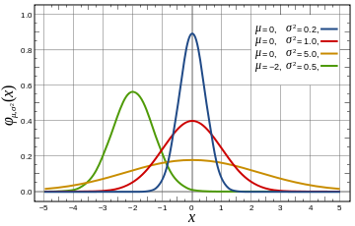

Con esta fórmula:

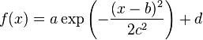
El Kernel tienen estos parámetros:

  - C = Umbral de error
  - gamma = peso de cada uno de los atributos en la generación de los márgenes.

Los valores con los que trabaja son numéricos
- Sigmoide:

Los margenes diferenciadores son funciones sigmoides. Tienen este aspecto.

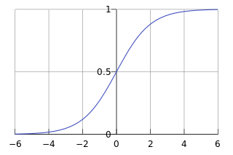

Con esta fórmula:

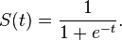

El kernel tiene estos parámetros
  - coef0 = termino independiente.

Los valores con los que trabajan son numéricos

- OwnHamming:

Este Kernel es uno de los propuestos en el enunciado de la pràctica; y es el mas acertado para los datos de entrada que disponemos, ya que trabaja con atributos nominales. La formula es la siguiente:

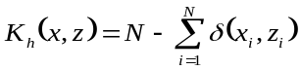
Y se implementa de la siguiente manera:

def sigma(a,b):
if (a==b):
return 0;
else:
return 1;

def ownKernelHamming(X,Y):

data_X = X; #158x6
data_Y = Y.T; #6x158

element = 0;
Z = [[0 for j in range(len(data_Y[0]))] for i in range(len(data_X))];
for i in range(len(data_X)):
for j in range(len(data_Y[0])):
for k in range(len(data_X[0])):
element += sigma(data_X[i][k],data_Y[k][j])
element = 6-element;
Z[i][j] = element;
element = 0
return Z;

Su filosofia de funcionamiento es similar al Kernel Sigmoide. Los valores con los que trabaja son numéricos

- OwnEuclidean:

Este Kernel es uno de los propuestos por el documento, y ha podido ser implementable, al convertir los valores nominales en valores numéricos. La fórmula con la que trabaja es la siguiente

Y se implementa de la siguiente manera:

def ownKernelEuclidean(X,Y):

data_X = X;
data_Y = Y.T;

element = 0;
Z = [[0 for j in range(len(data_Y[0]))] for i in range(len(data_X))];
for i in range(len(data_X)):
for j in range(len(data_Y[0])):
for k in range(len(data_X[0])):
element += math.pow((data_X[i][k] - data_Y[k][j]),2)
Z[i][j] = math.sqrt(element);
element = 0
return Z;

Su filosofia de funcionamiento es similar al Kernel Lineal. Los valores con los que trabaja son numéricos.

Por último,.la medida de validez escogida es “accuracy” o precisión. Consiste en que, una vez procesado el conjunto de entrenamiento; vemos el acierto al predecir la clase de los registros del fichero de test. Está comprendido en 0 (ningún acierto); 1 (100% de aciertos)

Datos:

Una vez descrito todo el entorno de pruebas , definimos las colecciones de datos en función de un parámetro K establecido por nosotros. Definimos tres colecciones; con K=5, 10 y 15 que definiran distintos grupos de registros que serviran para entrenar los diferentes motores de clasificación y luego los evaluarán.

Distribución de datos por ventana deslizante:
 | NaiveBayes | AdaBoost | AdaBoost  sklearn | AdaBoost  DTs SAMME | AdaBoost  DTs  SAMME.R |  | DT | DT  sklearn |  | SVM  Lineal |  | SVM  Poly | SVM  Gaussian |  | SVM  Sigmoide | SVM  Hamming | SVM  Euclidean
K=5
0 | 0.5 | 1.0 | 0.92 | 0.98 | 0.98 | 0.78 |  |  | 0.98 |  | 0.98 | 1.0 |  | 1.0 | 1.0 | 0.98 | 0.03
35 | 0.5 | 1.0 | 0.92 | 0.98 | 0.98 | 0.78 |  |  | 0.98 |  | 0.94 | 0.98 |  | 1.0 | 1.0 | 1.0 | 0.06
70 | 0.5 | 1.0 | 0.98 | 1.0 | 1.0 | 0.74 |  |  | 1.0 |  | 0.83 | 0.86 |  | 0.83 | 1.0 | 0.88 | 0.11
105 | 0.25 | 0.0 | 0.91 | 0.98 | 0.98 | 0.77 |  |  | 0.98 |  | 0.91 | 1.0 |  | 1.0 | 0.0 | 1.0 | 0.0
K=10
0 | 0.55 | 1.0 | 0.93 | 0.98 | 0.98 | 0.75 |  |  | 0.98 |  | 1.0 | 1.0 |  | 1.0 | 1.0 | 1.0 | 0.12
17 | 0.55 | 1.0 | 0.94 | 0.98 | 0.98 | 0.77 |  |  | 0.98 |  | 1.0 | 1.0 |  | 1.0 | 1.0 | 1.0 | 0.29
34 | 0.55 | 1.0 | 0.93 | 0.98 | 0.98 | 0.78 |  |  | 0.98 |  | 1.0 | 1.0 |  | 1.0 | 1.0 | 1.0 | 0.18
51 | 0.55 | 1.0 | 0.94 | 0.98 | 0.98 | 0.75 |  |  | 0.98 |  | 1.0 | 1.0 |  | 1.0 | 1.0 | 1.0 | 0.18
68 | 0.55 | 1.0 | 0.95 | 0.99 | 1.0 | 0.75 |  |  | 1.0 |  | 0.88 | 0.94 |  | 1.0 | 1.0 | 1.0 | 0.41
85 | 0.55 | 1.0 | 0.95 | 0.99 | 1.0 | 0.75 |  |  | 1.0 |  | 0.76 | 0.76 |  | 0.70 | 1.0 | 0.76 | 0.53
102 | 0.64 | 0.18 | 0.95 | 0.98 | 0.98 | 0.76 |  |  | 0.98 |  | 0.94 | 1.0 |  | 1.0 | 1.0 | 1.0 | 0.18
119 | 0.33 | 0.0 | 0.94 | 0.98 | 0.98 | 0.74 |  |  | 0.98 |  | 0.94 | 1.0 |  | 1.0 | 0.0 | 1.0 | 0.0
136 | 0.33 | 0.0 | 0.94 | 0.98 | 0.98 | 0.75 |  |  | 0.98 |  | 0.70 | 0.70 |  | 0.70 | 0.0 | 0.70 | 0.0
153 | 0.33 | 0.0 | 0.98 | 0.99 | 0.99 | 0.73 |  |  | 0.99 |  | 0.88 | 0.82 |  | 0.82 | 0.0 | 0.82 | 0.0
K=15
0 | 0.57 | 1.0 | 0.92 | 0.98 | 0.98 | 0.75 |  |  | 0.98 |  | 1.0 | 1.0 |  | 1.0 | 1.0 | 1.0 | 0.09
11 | 0.57 | 1.0 | 0.94 | 0.98 | 0.98 | 0.74 |  |  | 0.98 |  | 1.0 | 1.0 |  | 1.0 | 1.0 | 1.0 | 0.27
22 | 0.57 | 1.0 | 0.91 | 0.98 | 0.98 | 0.75 |  |  | 0.98 |  | 1.0 | 1.0 |  | 1.0 | 1.0 | 1.0 | 0.27
33 | 0.57 | 1.0 | 0.94 | 0.98 | 0.98 | 0.76 |  |  | 0.98 |  | 1.0 | 1.0 |  | 1.0 | 1.0 | 1.0 | 0.09
44 | 0.57 | 1.0 | 0.93 | 0.98 | 0.98 | 0.77 |  |  | 0.98 |  | 1.0 | 1.0 |  | 1.0 | 1.0 | 1.0 | 0.45
55 | 0.57 | 1.0 | 0.92 | 0.98 | 0.98 | 0.74 |  |  | 0.98 |  | 0.82 | 0.9 |  | 1.0 | 1.0 | 1.0 | 0.45
66 | 0.57 | 1.0 | 0.96 | 0.99 | 1.0 | 0.74 |  |  | 1.0 |  | 0.82 | 0.64 |  | 0.54 | 1.0 | 0.64 | 0.64
77 | 0.57 | 1.0 | 0.96 | 0.96 | 0.96 | 0.74 |  |  | 0.98 |  | 0.82 | 1.0 |  | 1.0 | 1.0 | 1.0 | 0.45
88 | 0.57 | 1.0 | 0.94 | 0.98 | 0.98 | 0.73 |  |  | 0.98 |  | 1.0 | 1.0 |  | 1.0 | 1.0 | 1.0 | 0.18
99 | 0.60 | 0.54 | 0.94 | 0.98 | 0.98 | 0.75 |  |  | 0.98 |  | 1.0 | 1.0 |  | 1.0 | 0.55 | 1.0 | 0.09
110 | 0.36 | 0.0 | 0.94 | 0.98 | 0.98 | 0.76 |  |  | 0.98 |  | 1.0 | 1.0 |  | 1.0 | 0.0 | 1.0 | 0.0
121 | 0.36 | 0.0 | 0.94 | 0.98 | 0.98 | 0.74 |  |  | 0.98 |  | 0.9 | 1.0 |  | 1.0 | 0.0 | 1.0 | 0.0
132 | 0.36 | 0.0 | 0.94 | 0.98 | 0.98 | 0.74 |  |  | 0.98 |  | 0.73 | 0.9 |  | 1.0 | 0.0 | 1.0 | 0.0
143 | 0.36 | 0,0 | 0.94 | 0.98 | 0.98 | 0.74 |  |  | 0.98 |  | 0.82 | 1.0 |  | 1.0 | 0.0 | 1.0 | 0.0
154 | 0.36 | 0.0 | 0.94 | 0.98 | 0.98 | 0.74 |  |  | 0.98 |  | 1.0 | 1.0 |  | 1.0 | 0.0 | 1.0 | 0.0

Si aplicamos el test de Friedman sobre estos datos, obtenemos lo siguiente:

Para K= 5. El test de Friedman, nos devuelve esto: (phy-SQUARE=29.08, p=0,004)

Para K= 10 El test de Friedman, nos devuelve esto: (phy-SQUARE=58.51, p=4.22e-08)

Para K=15 El test de Friedman, nos devuelve esto: (phy-SQUARE=102.37, p=1.90e-16)

En los tres casos, el test de Friedman indica que hay diferencias significativas entre los diferentes motores de clasificación. También se observa que el valor phy-SQUARE aumenta considerablemente cuando aumentamos el valor de K (es decir, aumentamos los registros del vector de entrenamiento). Por el mismo motivo, vemos que el valor de p (que representa el error) disminuye de forma gradual.

Distribución de datos por selección de datos
 | NaiveBayes | AdaBoost | AdaBoost  sklearn | AdaBoost  DTs SAMME | AdaBoost  DTs  SAMME.R |  | DT | DT  sklearn |  | SVC  Lineal |  | SVC  Poly | SVC  Gaussian |  | SVC  Sigmoide | SVC  Hamming | SVC  Euclidean
K=5 | 0.58 | 0.0 | 0.94 | 0,97 | 0.97 | 0.98 |  |  | 0.97 |  | 0.93 | 0.96 |  | 0.96 | 0.59 | 0.96 | 0.24
K=10 | 0.6 | 0.0 | 0.96 | 0.97 | 0,96 | 0.97 |  |  | 0.96 |  | 1.0 | 1.0 |  | 1.0 | 0.6 | 1.0 | 0.2
K=15 | 0.6 | 0.0 | 0.94 | 0.97 | 0.97 | 0.97 |  |  | 0.97 |  | 0.9 | 1.0 |  | 1.0 | 0.6 | 1.0 | 0.2

Si representamos gráficamente los “Support Vector Machine” para diferentes kernels, dos atributos (se ha escogido el atributo 2 y 5) y una muestra de entrenamiento que comprende todo el fichero, los márgenes del hiperplano que diferencian ambas categorias quedan de la siguiente manera:

- Kernel Lineal:
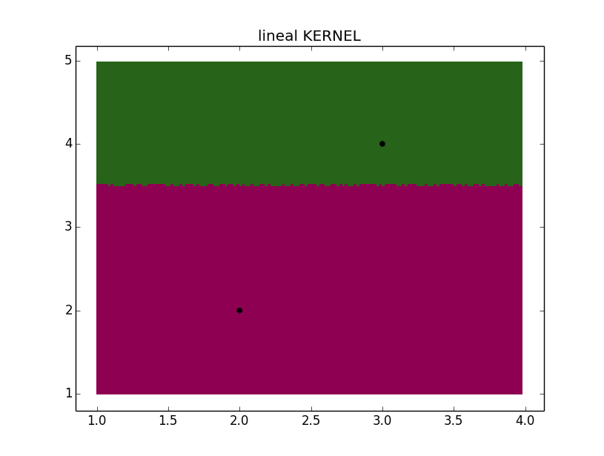
- Kernel Polinómico:
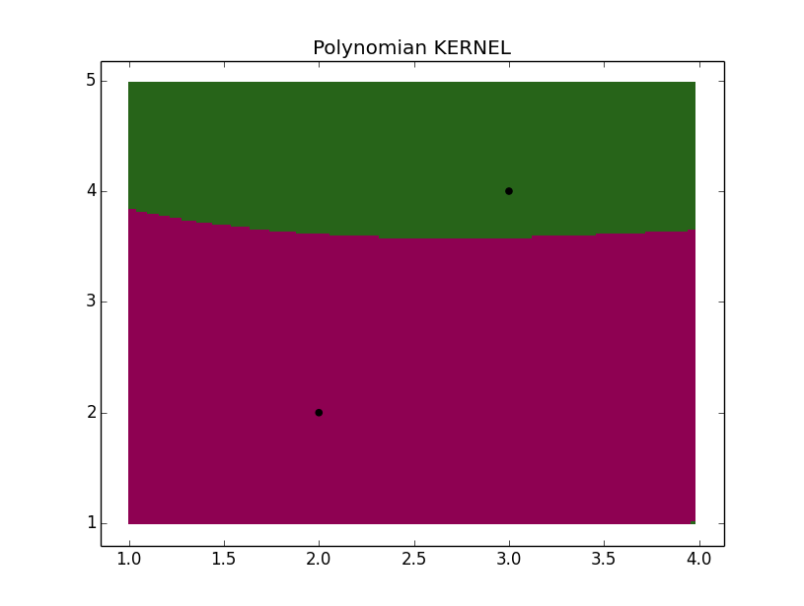
- Kernel Gaussiano:
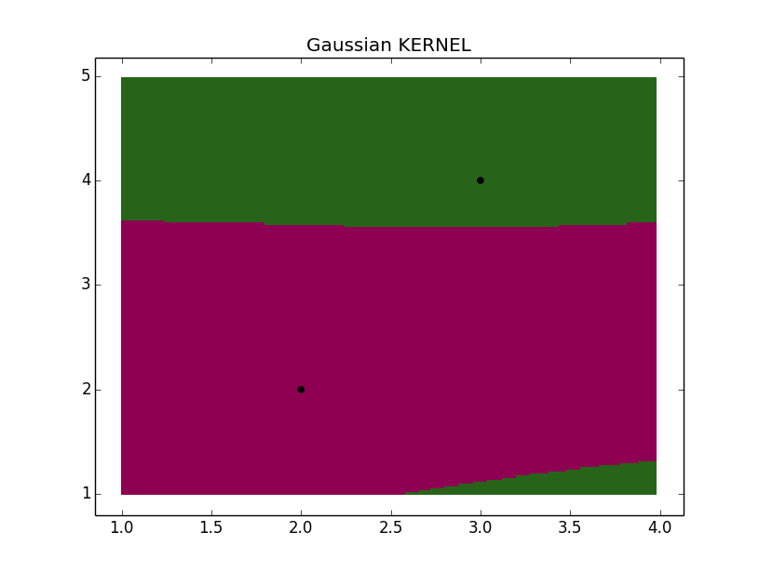
- Kernel Sigmoide:
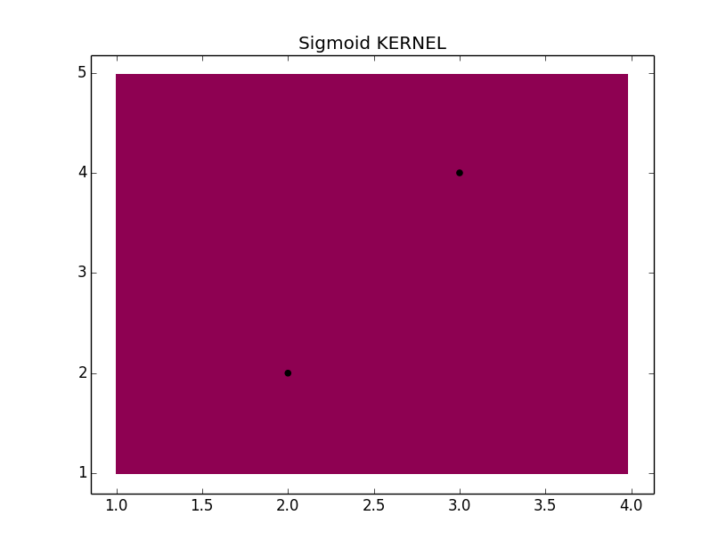

- Kernel OwnHamming:
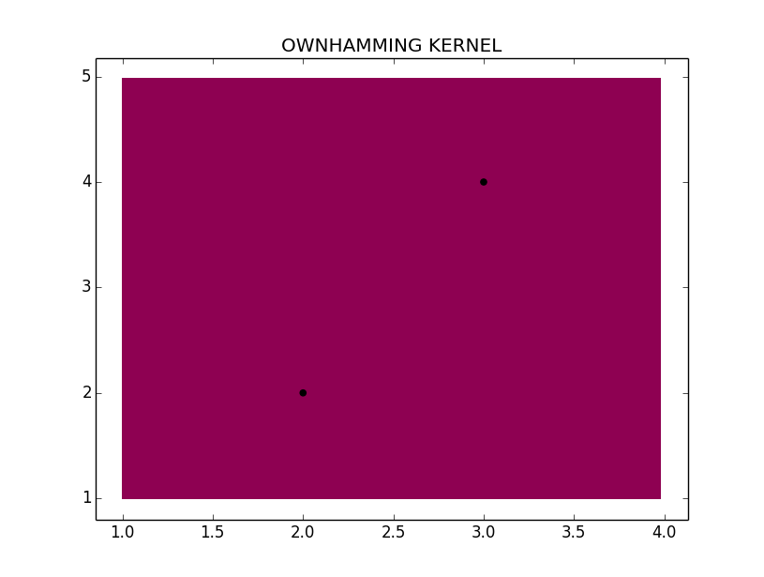
- Kernel OwnEuclidean:
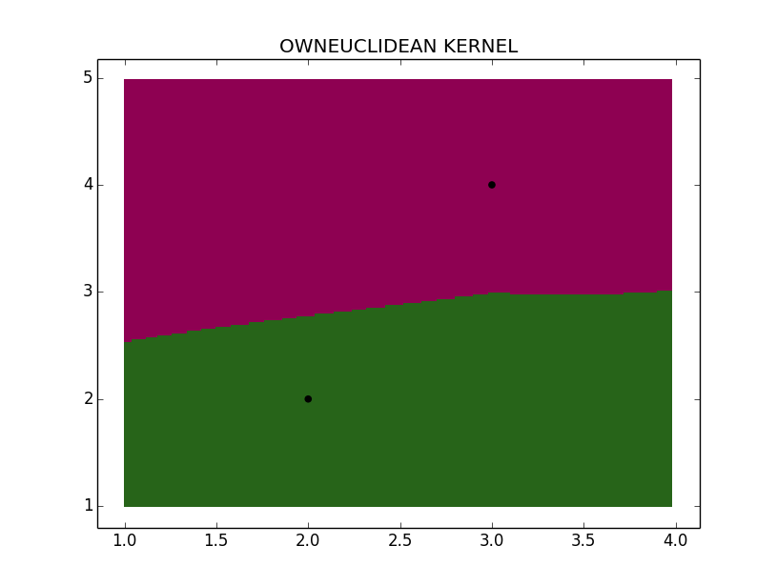

Con estas gráficas observamos la importància del Kernel a la hora de elegir el método para dividir los datos en márgenes. Mas concretamente los motores basados en sigmoides (Sigmoide y OwnHamming) tienen mayor dificultad en asilar los datos en diferentes clases que no otros Kernels como Gaussian o Polynomial.

Conclusiones:
Después de estudiar los diferentes motores, y analizarlos luego dentro de un entorno de prueba, vemos que aunque a simple vista se obtengan resultados similares, su comportamiento difiere mucho dependiendo del motor escogido (Esto lo podemos ver por ejemplo con los test de Friedman aplicados)
A nivel de aciertos, observamos que los motores que son capaces de definir reglas asociativas de forma exhaustiva (es decir, buscando todas las combinaciones posibles) en función de los atributos de entrada, son los que tienen mayor número de aciertos (adaBoost, Árboles de Decisión) enfrente a los motores cuyo criterio de clasificación en procesos probabilísticos. (Naive Bayes). También se puede observar que la combinación de dos sistemas (Árboles de Decisión + AdaBoost), reduce la cantidad de reglas que se ha de gestionar y aumenta la precisión y la eficiencia del algoritmo.
Una conclusión similar llegamos con los motores SVM de sklearn (que utilizan internamente AdaBoost como sistema para generar las reglas necesarias para clasificar los registros en las categorías que corresponden). La elección del Kernel u otro afecta tanto a la eficiència como el número de aciertos del motor de clasificación.

Recursos
Aquesta pràctica requereix els recursos següents:
Bàsics:
Per a realitzar aquesta PAC disposeu d’uns fitxers adjunts:
- Qualitative_Bankruptcy.data.txt
- Qualitative_Bankruptcy.info.txt
- Arxiu del vídeo Classification + Naïve Bayes
- Codi Arbres de decisió
- Codi AdaBoost
- Codi del vídeo sklearn + precomputed
- Article
Complementaris: manual de teoria de l’assignatura

Criteris de valoració
Els exercicis tindran la valoració següent associada:
Exercici 1: 3,5 punts
Exercici 2: 3,5 punts
Exercici 3: 3 punts
S’han de raonar les respostes de tots els exercicis. Les respostes sense justificació no rebran puntuació.

Format i data de lliurament
La pràctica s’ha de lliurar abans del proper 15 de maig (abans de les 24h).
La solució ha de consistir en un arxiu zip que contingui un informe en format pdf i els arxius en format python (*.py) que corresponguin a la solució adoptada.
Adjunteu l’arxiu a un missatge en el apartat de Lliurament i Registre de AC (RAC). El nom de l’arxiu ha de ser CognomsNom_IAA_PAC3 amb extensió zip.
Per a dubtes i aclaracions sobre l’enunciat, dirigiu-vos al consultor responsable de l’aula.

Nota: Propietat intel·lectual
Sovint és inevitable, en produir una obra multimèdia, fer ús de recursos creats per terceres persones. És per tant comprensible fer-ho en el marc d'una pràctica dels estudis del Grau Multimèdia, sempre i això es documenti clarament i no suposi plagi en la pràctica.
Per tant, en presentar una pràctica que faci ús de recursos aliens, s'ha de presentar juntament amb ella un document en què es detallin tots ells, especificant el nom de cada recurs, el seu autor, el lloc on es va obtenir i el seu estatus legal: si l'obra està protegida pel copyright o s'acull a alguna altra llicència d'ús (Creative Commons, llicència GNU, GPL ...). L'estudiant haurà d'assegurar-se que la llicència que sigui no impedeix específicament seu ús en el marc de la pràctica. En cas de no trobar la informació corresponent haurà d'assumir que l'obra està protegida pel copyright.
Hauran, a més, adjuntar els fitxers originals quan les obres utilitzades siguin digitals, i el seu codi font si correspon.
Un altre punt a considerar és que qualsevol pràctica que faci ús de recursos protegits pel copyright no podrà en cap cas publicar-se en Mosaic, la revista del Graduat en Multimèdia a la UOC, a no ser que els propietaris dels drets intel·lectuals donin la seva autorització explícita.

Tal y como indico también en la práctica de Python he tenido que retocar los fuentes de NaiveBayes, Adaboost y Dt entregados en el enunciado para que todos detecten el primer elemento del registro como la clase.
De los cuatro Kernels implementables en uno de los documentos entregados en la PAC, se han implementado dos; el Kernel Euclidean y el Kernel Hamming. En su momento también se estudiaron el Kernel CityBlock y el Kernel String Like; pero se despreciaron por lo siguiente: El Kernel CityBlock está pensado para categorías, es decir, para clasificar elementos que no sean definibles por atributos. Para ello, se transforma los identificadores de estos elementos en números binarios, almacenando cada “ristra” de “0” y “1” en registros individualizados (cada categoría, equivale a un array de 0s y 1s). Una vez hecho esto ya se puede operar de forma similar a otros Kernels estudiados, utilizando un mecanismo similar al Kernel Hamming. El Kernel StringLike está pensado para clasificar palabras, evaluando diferentes tamaños y diferencias entre pares de palabras (“distancias”) como criterio para determinar si una palabra pertenece a una categoría u otra. Como concepto de clasificación es el menos idóneo para los datos de entrada que se debían procesar.
Para evaluar la consistencia global de los resultados de la PAC una vez recogido todos los datos de todas medidas de todos los métodos clasificatorios mostrados, se puede utilizar diferentes reglajes como por ejemplo: “students”: (scipy.stats.ttest_ind(a, b, axis=0, equal_var=True)) o (np.random.standard_t) o “friedman”: (scipy.stats.friedmanchisquare(*args)) Aunque en los foros se ha escogido el método “students”, yo me he decantado por Friedman ya que evalua los resultados en conjunto, y no cada par por separado.

